**Содержание**

|  |  |
| --- | --- |
| Почему надо изучать насекомых | С.2 |
| Домик для насекомых | С.3 |
| Весенняя рапсодия | С.4 |
| Литература | С.5 |
| Приложение 1 | С.6 |
| Приложение 2 | С.11 |
|  |  |
|  |  |
|  |  |
|  |  |

**Почему надо изучать насекомых**

В настоящее время известно более миллиона видов насекомых, древних животных типа членистоногих, и, возможно, миллионы других видов всё ещё ждут своих первооткрывателей. Известно, что около 80% всех живых существ являются насекомыми. Секрет успеха насекомых кроется в их поразительной приспособляемости. Несмотря на свои небольшие размеры, они адаптировались и к самым жарким, и к самым холодным климатическим поясам. Эволюция также снабдила их использовать в пищу довольно разнообразные продукты и вещества.

Они всегда и везде рядом с нами, но чаще всего отлично замаскированы от человеческого глаза.

Самые ранние научные исследования в этой области датированы XVI веком. Папирусы Древнего Египта содержат характеристики саранчи, которая опустошала поля. В китайских рукописях есть инструкции о разведении шелкопрядов и рекомендации по борьбе с вредителями плодовых деревьев.

Первым научным центром исследований животного мира Беларусии является город Гродно. Его основателем и руководителем был французский врач и ученый-медик Ж.Э. Жилибер (1741-1814), который с 1775 по 1781 г. жил и работал в этом городе.

С ним сотрудничал и неоднократно бывал в Гродно ученый-самоучка, католический священник, [натуралист](http://org-wikipediya.ru/wiki/%D0%9D%D0%B0%D1%82%D1%83%D1%80%D0%B0%D0%BB%D0%B8%D1%81%D1%82), [энтомолог](http://org-wikipediya.ru/wiki/%D0%AD%D0%BD%D1%82%D0%BE%D0%BC%D0%BE%D0%BB%D0%BE%D0%B3), [агроном](http://org-wikipediya.ru/wiki/%D0%90%D0%B3%D1%80%D0%BE%D0%BD%D0%BE%D0%BC) из Цехановца К. Клюк (1739-1796). Описал ряд таксонов [бабочек](http://org-wikipediya.ru/wiki/Lepidoptera). Был не только учёным, но и одарённым художником, что помогало иллюстрировать его работы.

Их последователем стал виленский профессор С.Б. Юндзилл (1761-1847), уроженец имения Ясенки бывшего Виленского воеводства Лидского уезда. Юндзилл считал Ж.Э. Жилибера своим учителем.

|  |  |  |
| --- | --- | --- |
| Bonifacy Jundzill.jpg | http://birdwatch.by/sites/default/files/Jean-Emmanuel_Gilibert%20sm.jpg | [Krzysztof Kluk.jpg](http://org-wikipediya.ru/wiki/%D0%A4%D0%B0%D0%B9%D0%BB:Krzysztof_Kluk.jpg) |
| **Стани́слав Бонифа́цы Юндзилл** | **Жан Эммануэль Жилибер** | **Ян Кшиштоф Клюк** |

Большинство из нас не любит контактировать с разного рода букашками и паразитами, а некоторые приходят в ужас от одного только вида насекомых. Но есть и такие, для кого иметь дело с жуками, пауками, стрекозами и прочей подобной живностью – часть их профессиональных обязанностей. Таких людей называют ***энтомологами***. А науку о насекомых – ***энтомологией***.

Труд энтомолога очень важен для каждого из нас. Вред, наносимый насекомыми нашему жилищу и здоровью, сельскому и лесному хозяйству может быть минимизирован именно благодаря работе специалистов этой профессии. Получить образование по данной профессии можно в высших учебных заведениях нашей республики.

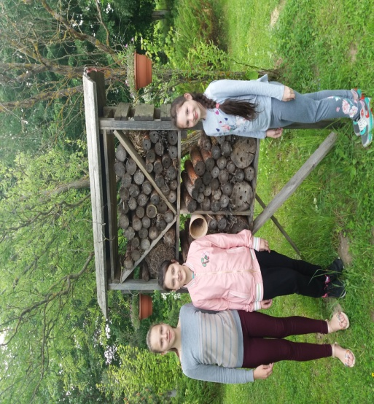 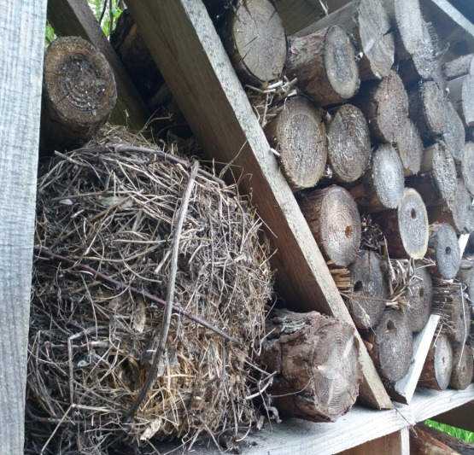

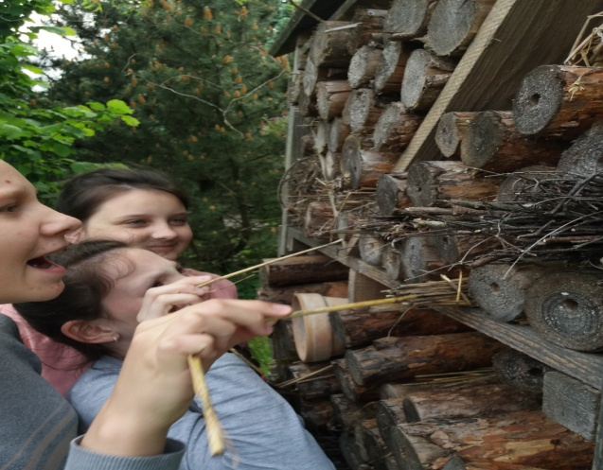

**Юные энтомологи**

*Что нужно охотникам за насекомыми:* увеличительное стекло или лупа, прозрачные пластиковые коробочки и баночки с крышками, в которых проделаны отверстия для воздуха; маленькие кисточки и пластмассовые ложечки, которыми можно ловить беспозвоночных, не причиняя им вреда; тетрадь; ручка или карандаш.

**Осторожно!** Не трогай насекомых руками. После того как рассмотришь и изучишь маленькое животное, отпусти его. Всегда предупреждай кого-нибудь из взрослых, куда ты уходишь.

**Домик для насекомых**

Жил на свете старый Жук… А жил он в домике для насекомых, который смастерили юные энтомологи из объединения по интересам «Эко – Акварелька», которое работает на базе государственного учреждения «Лидский районный экологический центр детей и молодёжи» (далее – Центр).

Над всей территорией учебного эколого-биологического комплекса с ранней весны и до поздней осени в воздухе витает аромат сирени, жасмина, липы, душистого горошка, лаванды, роз, клевера… Каждый гурман из мира насекомых может отыскать себе цветочный нектар по вкусу.

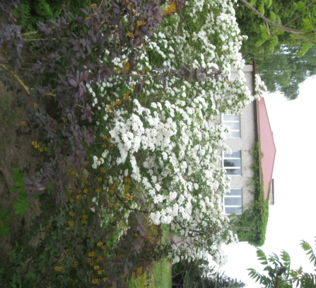 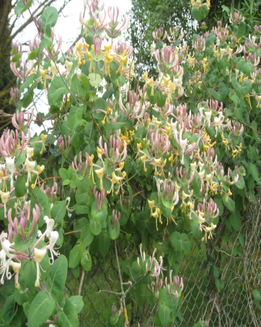 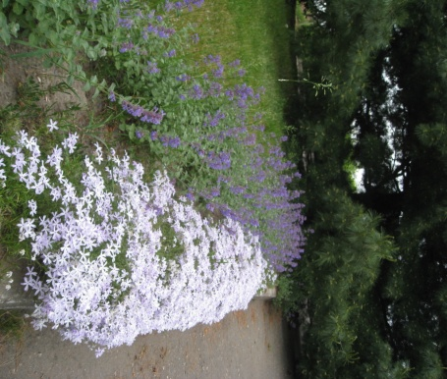

**Весенняя рапсодия**

Из сосновых досок изготовлен каркас домика и разделён на «квартиры». Каждая «квартира» заполнена различной «мебелью»: берёзовыми брёвнышками, связками сухих веточек, шарами из сухой травы и листьев, глиняными цветочными горшками с мхом. В подвесных кашпо постоянно высаживаются ароматические растения (на фото - кашпо с шиловидным флоксом) для привлечения насекомых. Особой популярностью у жителей домика пользуются фрукты. На их аромат слетаются, сползаются бабочки, мухи, жуки… Не отказывают себе в угощении и воробушки.

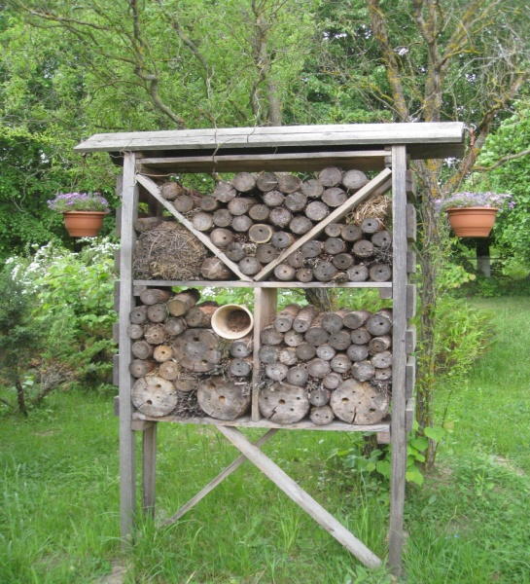 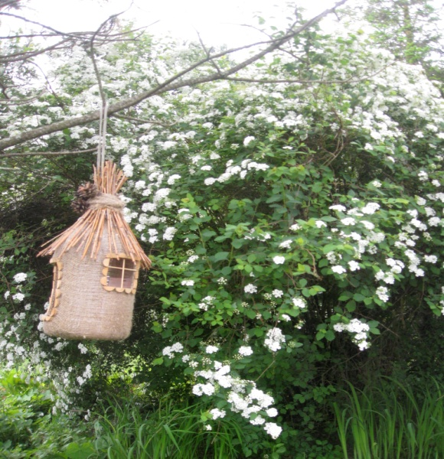

**Домик для насекомых**  **Белая дымка**

Домик был построен два года тому назад. Первыми его заприметили вездесущие муравьи, пауки (не являются насекомыми), мухи, уховёртки, клопы-солдатики (их здесь превеликое множество), которые и стали постоянными обитателями. Было выявлено, что большинство насекомых использует домик как «столовую» или место где можно отдохнуть, укрыться от дождя и хищников. Подойти и рассмотреть можно далеко не всех насекомых. За время наших наблюдений за жизнью в домике мы встретили всего лишь 15 представителей из многомиллионной семьи. Итогом наших энтомологических наблюдений стало создание коллекции насекомых. С гордостью можем сказать, что не одна особь при этом не пострадала. Мы решили воспользоваться методом Яна Кшиштофа Клюка и сделать зарисовки насекомых, которые с помощью магнитной ленты закрепили на «Малом атласе птиц» территории нашего Центра. В дикой природе – они звенья одной пищевой цепи и представляются как одно целое. Теперь у нас есть интерактивный стенд, сделанный своими руками. Мы положили начало большой исследовательской работе, а самое главное – увлекательной и нужной.

Хочется думать, что среди юных энтомологов нашего Центра есть будущие учёные и отважные охотники за насекомыми.

**Литература**

1.Богачева И.В., Семенович А.Г. Изучаем родную природу. Пособие для учителей общеобразовательных учителей. Минск, «Вышэйшая школа», 2010.

2.Дзікая прырода Беларусі. Дапаможнік да факультатыўных заняткаў для вучняў 7-8 класоў агульнаадукацыйных устаноў. Пад рэдакцыяй Грычыка В.В. Мінск, “Адукацыя і выхаванне”, 2009.

3. Дженнингс Т. Живая природа. Санкт-Петербург, «Питер»,2012

4. Лобанов Е.А. Руководство для участников программы «Зеленые школы». Минск, «В.И.З.А. ГРУПП», 2010.

Газеты и журналы

1.«СБ Беларусь сегодня» от 28 апреля 2018 года

**Приложение 1**

**Бабочки**

У бабочек по четыре крыла. Те крылья, которые расположены спереди, называются передними. Размах крыльев – это расстояние между кончиками крыльев.

***Наблюдаем за бабочками***

Существует около 20000видов бабочек.

Из яиц появляются гусеницы. Они похожи на червяков с множеством ножек. Гусеницы бывают разных цветов, у некоторых даже есть колючки, чтобы их не съели птицы.

|  |  |  |  |  |  |  |
| --- | --- | --- | --- | --- | --- | --- |
| Название бабочки | Фото | Раз мах крыльев | Питается | Обитает | Яйца | Примечание |
| Крапивница из семейства Нимфалиды | Крапивница | 40-50 мм | Нектаром цветов, гусеницы питаются крапивой | Всюду, где есть крапива | Откладывает на крапиве | Одна из самых часто встречаемых бабочек |
| Брюквенница из семейства белянок | http://unpictures.ru/images/1078719_babochki-brukvennica-foto.jpg | 35-40 мм | Взрослые питаются нектаром цветов, а гусеницы-листьями репы, брюквы, капусты, горчицы | Всюду где есть корм. | Откладывает на растениях, служащих кормовой базой | У самца одно черное пятнышко на переднем крыле, а женской особи два |
| Дневной павлиний глаз из семейства нимфалиды | Дневной павлиний глаз | 60-62 мм | Нектаром одуванчика, бархатцев, клевера, майорана, будлеи. Сок подгнивших фруктов | В садах, скверах. | Яйца откладывает чаще всего на листья крапивы | На интенсивность окраски влияет температура, при которой развивалась куколка |
| Голубянка из семейства голубянок | https://upload.wikimedia.org/wikipedia/commons/thumb/c/c0/Polyommatus.icarus.female.1.jpg/220px-Polyommatus.icarus.female.1.jpg | 20-40 мм | Нектаром цветов, гусеницы питаются тлями, червецами | На полянах, лесных опушках,лугах, садах | Откладывает на различных кустарниках, гречишных, бобовых | Насчитывает более 5200 видов в мировой фауне |
| Лимонница или крушинница из сем. белянок | http://savaserlin.ru/resize_image.php?image=pictures/992.jpg | 52-60 мм | Нектаром цветов, гусеницы листьями крушины | В парках и садах, заливных лугах | Откладывает на листьях крушины | Первое весеннее насекомое |
| Капустница | https://upload.wikimedia.org/wikipedia/commons/thumb/6/64/Pieris.brassicae.female.mounted.jpg/265px-Pieris.brassicae.female.mounted.jpg | 64 мм | Нектаром цветов, гусеницы-листьями капусты | В растениях неподалёку от капусты | Откладывает с нижней стороны листьев капусты | Вредитель |

**Мухи**

Мухи – насекомые. В мире существует больше 120000 разных видов мух. Люди думают, что мухи вредные, потому что они жужжат и кружатся вокруг еды, а некоторые и кусаются. На самом деле большинство мух безобидные и даже полезные.

***Наблюдаем за мухами***

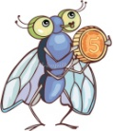Для полёта мухи используют только два крыла. Задние крылья у них очень маленькие и нужны для поддержания равновесия при полёте.

Все мухи откладывают яйца, из которых появляются личинки. Некоторое время личинки усиленно питаются, затем превращаются в куколок и, наконец, во взрослых мух.

**Знаешь ли ты?**

Мухи машут крыльями очень быстро. Комнатная муха делает около 200 взмахов в секунду, комар – около 600 взмахов в секунду, а ещё более мелкие мошки – около 1000 взмахов в секунду.

***? Я небольшая, почти вся тёмно-синяя или чёрная, у меня большие глаза?***

***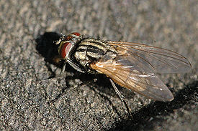*Комнатная муха**

Размах крыльев: 8 мм.

Питается: любой пищей, включая человеческую еду, гнилые фрукты, а также отходами и помётом животных.

Обитает: везде.

Яйца: откладывает в навоз, остатки пищи или землю.

***? У меня тело в чёрно-жёлтую полоску? Когда я летаю, могу зависать на одном месте?***

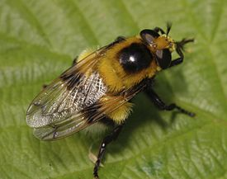**Муха – журчалка**

Размах крыльев: 14 мм.

Питается: нектаром цветов.

Обитает: на полях, в парках и огородах.

Яйца: откладывает на листья растений.

***? Я очень маленькая, но с большими глазами? Я летаю вокруг гниющих фруктов, например груш и яблок?***

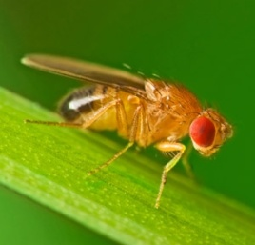

**Плодовая мушка**

**(дрозофила)**

Размах крыльев: 6 мм.

Питается: сладким соком гниющих фруктов.

Обитает: в огородах и садах.

Яйца: откладывает в гниющие фрукты.

***Я серо-коричневый? У меня длинное тело и узкие крылья? У меня очень длинные и хрупкие ножки?***

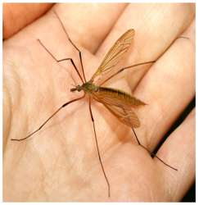**Комар-долгоножка**

Размах крыльев: 20 мм.

Питается: взрослые особи почти ничего не едят.

Обитает: на полях, в парках и огородах. Осенью часто залетает в дом.

Яйца: откладывает в землю.

**Жуки**

На земле существует больше 370000 разных видов жуков. Их можно найти почти повсюду. Жуков несложно узнать, по жёстким надкрыльям, похожим на доспехи. Эти надкрылья – передние крылья жуков.

***Наблюдаем за жуками***

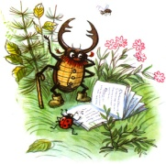Когда жуки летаю, они держат передние крылья расправленными в стороны, а машут только задними.

Некоторые жуки едят других насекомых. Большинство жуков питаются растениями и помётом животных.

**Божьи коровки**

Это, наверное, самые известные жуки. Садоводы и огородники любят их, потому что божьи коровки поедают тлю, которая наносит вред растениям.

У этих жуков яркая окраска. В мире существует около 5000 разных видов божьих коровок.

Если на неё нападают, она выпрыскивает жидкость с неприятным запахом, чтобы защититься.

На зиму божьи коровки впадают в спячку.   
***? У меня жёлтые или красные надкрылья с чёрными пятнышками?***

***Мои пятнышки почти прямоугольные?***

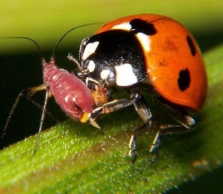**Семиточечная божья коровка**

Длина: 8 мм.

Питается: тлёй.

Обитает: в огородах, лесах, на полях, пустырях.

Яйца: откладывает до 200 яиц на нижнюю сторону листьев растений, где водятся тли.

***?У меня ярко-малиновая окраска с черными точками? Я самый первый просыпаюсь весной?***

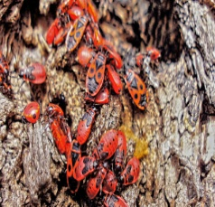**Клоп солдатик**

Длина 9-11мм

Питается: опавшими семенами растений или мёртвыми беспозвоночными животными. В колониях возможен каннибализм.

Обитает: живёт колониями на земле у оснований стволов деревьев.

Яйца: жемчужно-беловатые, напоминающие маленькие рисунки, откладывает поближе к пище на коре старого дерева, стене дома, заборе.

**Пчёлы и осы**

В каждом улье или гнезде живёт большое количество пчёл или ос и их мать – матка. Осы и пчёлы переносят пыльцу с цветка на цветок и опыляют их.

***Я небольшая и почти вся чёрная или коричневая? У меня есть оранжевая полоска на брюшке?***

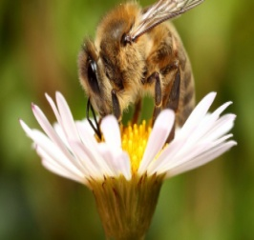**Медоносная пчела**

Длина: 16 мм

Питается: пыльцой и нектаром цветов.

Обитает: почти всюду, где есть цветы.

Яйца: откладывает пчелиная матка в улье.

***У меня чёрное тело с жёлтыми полосками и чёрными пятнами?***

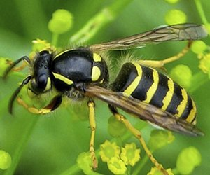**Оса обыкновенная**

Длина: 22 мм

Питается: в основном насекомыми, в конце лета-спелыми фруктами и другой сладкой пищей.

Обитает: почти везде в небольших городах и сельской местности. Яйца: откладывает в гнезде осиная матка.

**Муравьи**

В мире около 14000 видов муравьёв. Это насекомые. У большинства из них толстое брюшко, длинные ножки и сильные челюсти.

***? Я маленький и весь тёмно-коричневый или чёрный?***

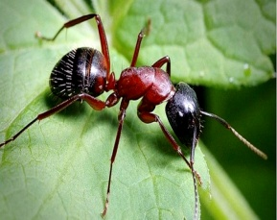**Чёрный садовый муравей**

Длина: 5 мм.

**Питается:** растениями, семенами, маленькими животными

и медвяной росой.

Обитает: везде в городах и сельской местности.

Яйца: откладывает муравьиная матка в гнезде под землёй.

**Приложение 2**

**Хозяин полей и лугов**

Как только пригрело солнышко – сразу округа наполнилась басовитым жужжанием: полетели шмели, толстые и неповоротливые. Они первыми появляются ранней весной благодаря своей тёплой шубке, а если погода холодная и дождливая, то долго остаются единственными опылителями растений нашего сада и огорода. Доказано, что урожайность садовых культур от опыления шмелями увеличивается в 2-3 раза.

Прочитав статью «Шмели полетели» в газете «СБ Беларусь сегодня» от 28 апреля 2018 года нам тоже очень захотелось приручить шмелей. Весной самка отыскивает щели, дупла и норки, где могли бы устроить своё гнездо. В ходе собственных наблюдений нам удалось определить такое место – небольшая полянка около румелийской сосны, с кустами рододендрона, роз, насаждениями лаванды.

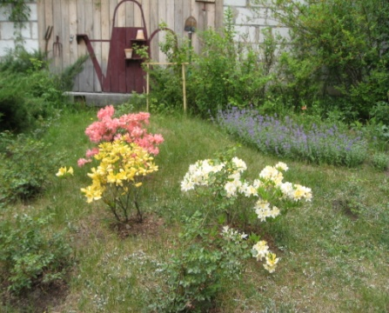 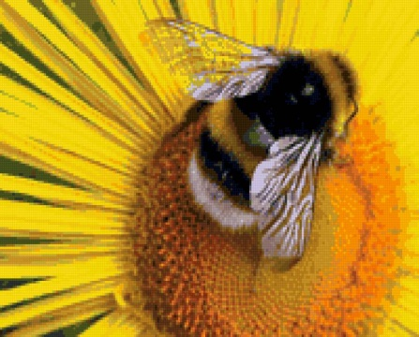 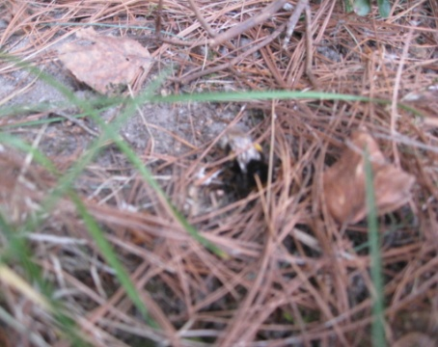

**Цветочный рай Хозяин лугов В поисках места для гнезда**

Лучшие растения для шмелей: вереск, нарцисс, первоцвет, крокус, белый и красный клевер, душица, лаванда, зверобой, гравилат, смородина, малина и многие другие зонтичные и сложноцветные растения.

Среди перечисленных растений по праву можно выделить клевер (в Беларуси называется «*канюшына»*). Клевер и шмели – одно целое. Там, где есть шмели, растёт и клевер, так как это растение опыляется только этими насекомыми, благодаря форме шмелиного хоботка. Клевер – главная кормовая культура в республике, которую едят практически все животные. Недаром это растение изображено на государственном гербе республики Беларусь.

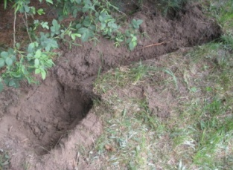 Выяснив, что шмели не прижились в домике для насекомых, мы решили сделать для них настоящий шмелиный домик.

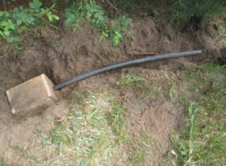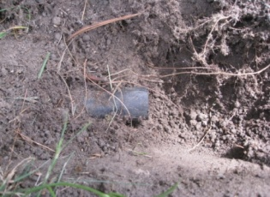 Заприметив место, соорудили деревянный ящик со сторонами 15 см и толщиной стенок 2 см из древесины лиственных пород. В боковой стенке высверлили отверстие для лаза. Им стала труба диаметром 1,3 см и длинной 1 м. Домик наполнили подстилкой из мышиного гнезда (шмелей привлекает мышиный запах) и вкопали на глубину 0,5 метра, что бы обезопасить шмелиную семью от их злейших врагов – муравьев.